

KÁRTYÁK
-
ISKOLÁK, OKTATÁS



GIMNÁZIUM
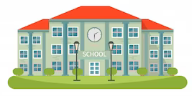

Annak, aki szeret tanulni, kiegyensúlyozott az iskolai teljesítménye. Főiskolai/egyetemi tanulmányok felé tart, és/vagy még távolinak érzi a szakmaválasztást, viszont eredményei, képességei, érdeklődése alapján ideális számára.

KOL
I

GIMNÁZIUM

Azoknak a gyereknek érdemes így váltania, akik valamiért kevésbé érzik jól magukat meglévő iskolájukban (vagy lakóhelyet váltanak) és kifejezetten jól teljesítenek a tanulásban, illetve nem riadnak meg a vizsga- és versenyzituációktól.

KOL
I

SZAKGIMNÁZIUM
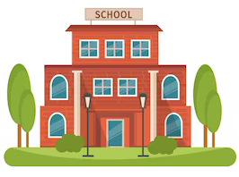

Azok számára ajánlott, akik pedagógiai, művészeti vagy közművelődési területen szeretnének elhelzeykedni vagy továbbtanulni, szakmát szerezni,

KOL
I
4 ÉV
3 (+2) ÉV
6/8 ÉV

TECHNIKUM

Azok számára ajánlott, akiknek erős egy adott szakmairány vagy ágazat iránti érdeklődése, továbbá képesek az érettségi megszerzéséhez szükséges tanulmányi teljesítményre.

KOL
I

SZAKISKOLA

A szakiskola a többi tanulóval együtt haladni nem tudó, sajátos nevelési igényű, fogyatékos tanulók (értelmi fogyatékosok esetében kizárólag enyhe értelmi fogyatékosok) számára szakma, részszakma megszerzésére irányuló speciális képzési program szerinti szakmai oktatást, szakmai képzést nyújtó középfokú iskola.

KOL
I
SZAKKÉPZŐ ISKOLA

2/4 ÉV
4 ÉV

KÉSZSÉGFEJLESZTŐ ISKOLA
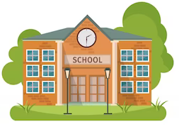

A készségfejlesztő iskola az értelmileg akadályozott tanulók számára ajánlott középfokú köznevelési intézmény, amennyiben a tanuló szakértői véleményében erre javaslatot tesznek.

KOL
I

6 / 8 FÉLÉV
FELNŐTTKÉPZÉS

MILYEN SZAKMAI OKTATÁSBA KAPCSOLÓDHATNAK BE A FELNŐTTEK?
- ALAPFOKÚ VÉGZETTSÉG NÉLKÜL
a szakképző iskola dobbantó programjának elvégzésével műhelyiskolában részszakma tanulható
- ALAPFOKÚ VÉGZETTSÉGGEL
technikum vagy szakképző iskola közismeretet is magában foglaló képzése
műhelyiskolában részszakma tanulható
- A KÖZÉPISKOLA 10. ÉVFOLYAMÁNAK ELVÉGZÉSÉVEL
a szakképző iskola kizárólag szakmai vizsgára felkészítő (közismeret nélküli) képzése
- SZAKMÁVAL, SZAKKÉPESÍTÉSSEL RENDELKEZIK ÉRETTSÉGI NÉLKÜL
a szakképző iskola kizárólag szakmai vizsgára felkészítő (közismeret nélküli) képzése
- ÉRETTSÉGI VÉGZETTSÉGGEL
technikum vagy szakképző iskola kizárólag szakmai vizsgára felkészítő (közismeret nélküli) képzése

ALAPKÉPZÉS (BA, BSc)
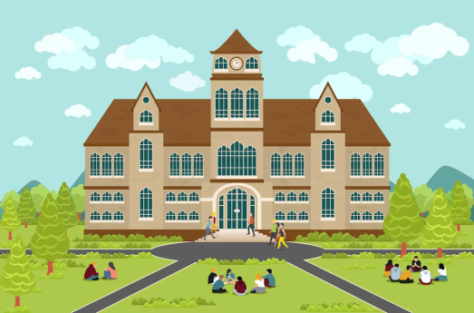

Akik érettségi vizsgával rendelkeznek és diplomát szeretnének, azoknak az ide vezető első lépcsőfok egy alapképzés – vagy egy osztatlan képzés – elvégzése. A 6-8 féléves alapképzésben megszerezhető bachelor (tudományterülettől függően BA – Bachelor of Arts vagy BSc – Bachelor of Sciences) oklevél felsőfokú végzettséget és az adott szaknak megfelelő szakképzettséget nyújt.

KOL
I
4 ÉV

MESTERKÉPZÉS
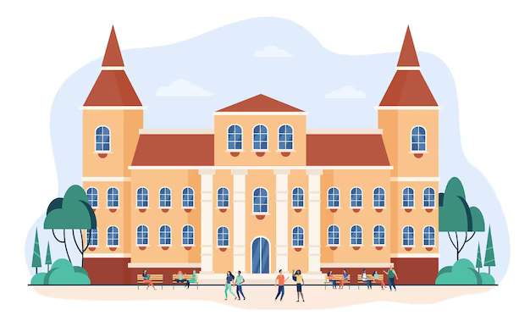

A mesterképzésben (MA: Master of Arts, MSc: Master of Sciences) mesterfokozat és szakképzettség szerezhető. Mesterképzésre az vehető fel, aki legalább egy alapképzési diplomával – vagy a korábbi képzési rendszer szerinti főiskolai/egyetemi diplomával – rendelkezik. A felvétel pontos követelményeit a felsőoktatási intézmények saját maguk határozzák meg.

KOL
I

OSZTATLAN KÉPZÉS
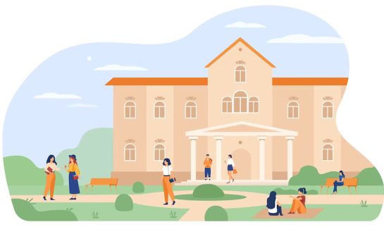

A képzés egységes folyamatot alkot, nem különül el az alapképzés és a mesterképzés. A munkakör betöltésére jogosító egyetemi végzettséghez a teljes tanulmányi szakaszon végig kell haladni, s nincs mód egy korábbi szakaszban kilépni valamely alacsonyabb szintű végzettséget adó végbizonyítvánnyal. Az orvosi, jogi és a tanárképzés területén általános az osztatlan képzés. Az osztatlan képzésben legalább háromszáz kreditet kell és legfeljebb háromszázhatvan kreditet lehet megszerezni. A képzési idő legalább tíz és legfeljebb tizenkét félév.

FELSŐOKTATÁSI SZAKKÉPZÉS
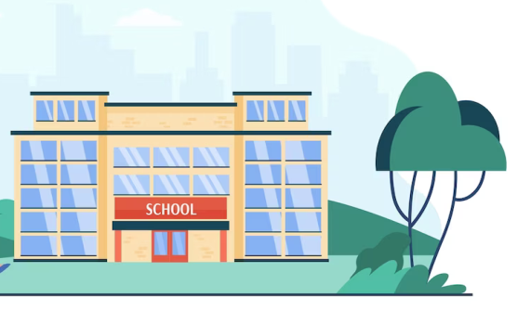

A felsőoktatási szakképzések az elmélet és a gyakorlat között félúton vannak. A BA/BSc-szintnél alacsonyabb képzés felsőfokú szakképzettséget biztosít, nem minősül felsőfokú végzettségi szintnek: a hallgatók nem diplomát, hanem oklevelet kapnak, záróvizsgázniuk viszont kell.

2 ÉV
4 ÉV
10 /12 FÉLÉV

ALTERNATÍV ISKOLA

ÁLTALÁNOS ISKOLA
A hagyományostól eltérő pedagógiai módszereket alkalmaznak, a tanterv sokszor nagyban különbözik az államitól ( van olyan, ahol nincs házi feladat vagy osztályozás). Ilyenek többek között a Waldorf, a Montessori, Rogers vagy a Freinet irányelveket követő iskolák.

KÖZÉPFOKÚ OKTATÁS

KOL
I

ONLINE KÉPZÉSEK

PÉLDÁK
efeb.hu/e-learning
udemy.com
tanfolyam.hu
szakmaikepzesek.com
onlinetanfolyam.eu/kategoria/online-tanfolyam/ingyenes-online-tanfolyamok/
skillshare.com

4 ÉV

DOKTORI KÉPZÉS
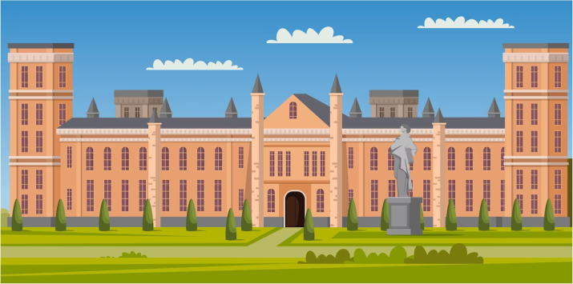

A kutatói vagy elméletibb jellegű karriert tervezők a mesterképzési szak elvégzése után jelentkezhetnek a tudományos fokozat megszerzésére felkészítő akkreditált doktori képzésre (PhD) és művészeti fokozat megszerzésére felkészítő mesterképzésre (DLA).

8 FÉLÉV

A projekt az Európai Szolidaritási Testület finanszírozása által valósult meg.
A dokumentumban foglaltak csak a szerzők véleményét tükrözik, az Európai Bizottság nem felelős az ott szereplő információk semminemű felhasználásáért.

VÁLASZTÁS A PÁLYÁN***© 2021-2023 és részegysége vagy, annak megvalósítása során alkotott egyéb tartalom, mely itt látható és nem másnak tulajdonított/tulajdonítható tartalom megosztása, mely a ’Személyre szabott pályaválasztási tanácsadás-sorozat 2021 - 2022 című, 2021-1-HU01-ESC30-SOL-000036891’ projekt keretében jött létre a CC BY-NC 4.0. licensz alatt engedélyezett. A licenc egy példányának megtekintéséhez, látogass a következő linkre: http://creativecommons.org/licenses/by-nc/4.0/

